自测题9
一、选择题(共33分)
1.在真空中波长为λ的单色光，在折射率为n的透明介质中从A沿某路径传播到B，若A，B两点位相差为3π，则此路径AB的光程为( )
(A)1.5λ. (B)1.5nλ. (C)3λ. (D)1.5λ/n.
2.单色平行光垂直照射在薄膜上，经上下两表面反射的两束光发生干涉，如题9.1.1图所示，若薄膜的厚度为e，且n₁＜n₂＞n₃，λ₁为入射光在n₁中的波长，则两束反射光的光程差为( )
(A)2n₂e. (B)2n₂e－λ₁/(2n₁).
(C)2n₂e－n₁λ₁. (D)2n₂e－n₂λ₁.
3.如题9.1.2图所示，在双缝干涉实验中，若单色光源S到两缝S₁，S₂距离相等，而观察屏上中央明条纹位于图中O处.现将光源S向下移动到示意图中的S′位置，则( )
(A)中央明条纹也向下移动，且条纹间距离不变.
(B)中央明条纹向上移动，且条纹间距不变.
(C)中央明条纹向下移动，且条纹间距增大.
(D)中央明条纹向上移动，且条纹间距增大.
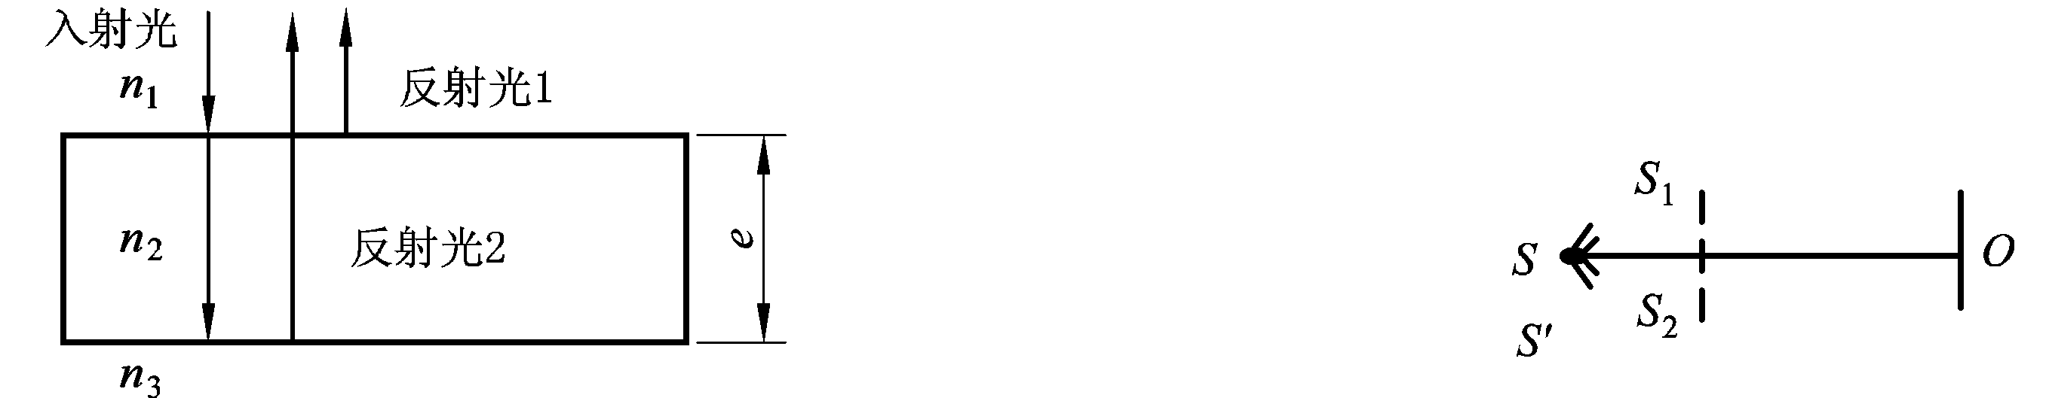
题9.1.1图 题9.1.2图
4.用白光光源进行双缝实验，若用一个纯红色的滤光片遮盖一条缝，用一个纯蓝色的滤光片遮盖另一条缝，则( )
(A)干涉条纹的宽度将发生改变.
(B)产生红光和蓝光的两套彩色干涉条纹.
(C)干涉条纹的亮度将发生改变.
(D)不产生干涉条纹.
5.在双缝干涉实验中，屏幕E上的P点处是明条纹.若将缝S₂盖住，并在S₁，S₂连线的垂直平分面处放一反射镜M，如题9.1.3图所示，则此时( )
(A)P点处仍为明条纹.
(B)P点处为暗条纹.
(C)不能确定P点处是明条纹还是暗条纹.
(D)无干涉条纹.
6.两块平玻璃构成空气劈尖，左边为棱边，用单色平行光垂直入射.若上面的平玻璃以棱边为轴，沿逆时针方向作微小转动，则干涉条纹的( )
(A)间隔变小，并向棱边方向平移.
(B)间隔变大，并向远离棱边方向平移.
(C)间隔不变，向棱边方向平移.
(D)间隔变小，并向远离棱边方向平移.
7.如题9.1.4图所示，用单色光垂直照射在观察牛顿环的装置上.当平凸透镜垂直向上缓慢平移而远离平面玻璃时，可以观察到这些环状干涉条纹( )
(A)向右平移. (B)向中心收缩.
(C)向外扩张. (D)静止不动.
(E)向左平移.
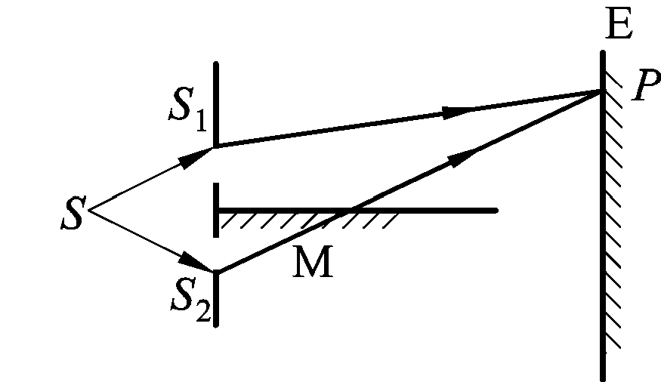
题9.1.3图
8.一束波长为λ的单色光由空气垂直入射到折射率为n的透明薄膜上，透明薄膜放在空气中，要使反射光得到干涉加强，则薄膜最小的厚度为( )
(A)λ/4. (B)λ/4n.
(C)λ/2. (D)λ/2n.
9.在玻璃(折射率n₃＝1.60)表面镀一层MgF₂(折射率n₂＝1.38)薄膜作为增透膜.为了使波长为500 nm的光从空气(n₁＝1.00)正入射时尽可能少反射，MgF₂薄膜的最小厚度应是( )
(A)125 nm. (B)181 nm.
(C)250 nm (D)78.1 nm.
(E)90.6 nm.
10.用劈尖干涉法可检测工件表面缺陷，当波长为λ的单色平行光垂直入射时，若观察到的干涉条纹如题9.1.5图所示，每一条纹弯曲部分的顶点恰好与其左边条纹的直线部分的连线相切，则工件表面与条纹弯曲处对应的部分( )
(A)凸起，且高度为λ/4. (B)凸起，且高度为λ/2.
(C)凹陷，且深度为λ/2. (D)凹陷，且深度为λ/4.
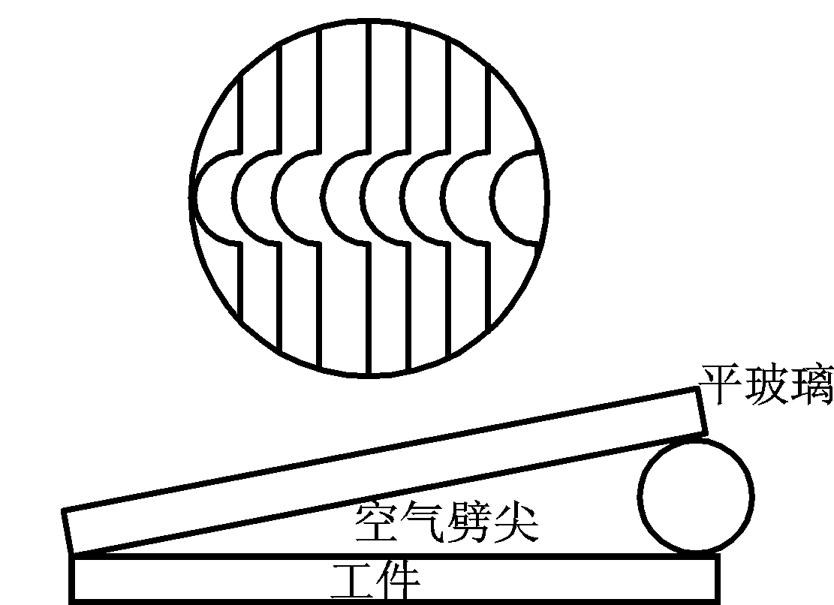
题9.1.5图
11.在迈克尔孙干涉仪的一条光路中，放入一折射率为n、厚度为d的透明薄片，放入后，这条光路的光程改变了( )
(A)2(n－1)d. (B)2nd.
(C)2(n－1)d＋λ. (D)nd.
(E)(n－1)d.
二、填空题(共23分)
1.波长为λ的平行单色光垂直照射到如题9.2.1图所示的透明薄膜上，膜厚为e，折射率为n，透明薄膜放在折射率为n₁的媒质中，n₁＜n，则上下两表面反射的两束反射光在相遇处的位相差Δφ＝ .
2.如题9.2.2图所示，假设有两个同相的相干点光源S₁和S₂，发出波长为λ的光.A是它们连线的中垂线上的一点.若在S₁与A之间插入厚度为e、折射率为n的薄玻璃片，则两光源发出的光在A点的位相差Δφ＝ .若已知λ＝500 nm，n＝1.5，A点恰为第四级明纹中心，则e＝ nm.
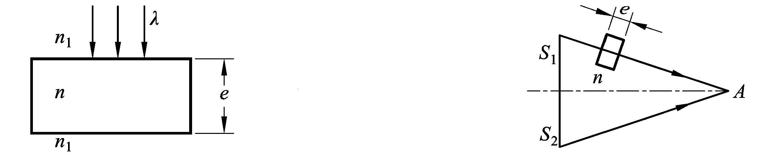
题9.2.1图 题9.2.2图
3.一双缝干涉装置，在空气中观察时干涉条纹间距为1.00 mm.若整个装置放在水中，干涉条纹的间距将为 mm.(设水的折射率为4/3)
4.在空气中有一劈尖形透明物，其劈尖角θ＝1.0×10^{－4} rad，在波长λ＝700 nm的单色光垂直照射下，测得两相邻干涉明条纹间距l＝0.25 cm，此透明材料的折射率n＝ .
5.一个平凸透镜的顶点和一平板玻璃接触，用单色光垂直照射，观察反射光形成的牛顿环，测得第k级暗环半径为r₁.现将透镜和玻璃板之间的空气换成某种液体(其折射率小于玻璃的折射率)，第k级暗环的半径变为r₂，由此可知该液体的折射率为 .
6.若在迈克尔孙干涉仪的可动反射镜M移动0.620 mm的过程中，观察到干涉条纹移动了2300条，则所用光波的波长为 nm.
7.光强均为I₀的两束相干光相遇而发生干涉时，在相遇区域内有可能出现的最大光强是 .
三、计算题(共40分)
1.在杨氏双缝实验中，设两缝之间的距离为0.2 mm.在距双缝1 m远的屏上观察干涉条纹，若入射光是波长为400～760 nm的白光，问屏上离零级明纹20 mm处，哪些波长的光最大限度地加强？(1 nm＝10^{－9} m)
2.薄钢片上有两条紧靠的平行细缝，用波长λ＝546.1 nm的平面光波正入射到钢片上.屏幕距双缝的距离为D＝2.00 m，测得中央明条纹两侧的第五级明条纹间的距离为Δx＝12.0 mm.
(1)求两缝间的距离.
(2)从任一明条纹(记作0)向一边数到第20条明条纹，共经过多大距离？
(3)如果使光波斜入射到钢片上，条纹间距将如何改变？
3.在折射率n＝1.50的玻璃上，镀上n′＝1.35的透明介质薄膜.入射光波垂直于介质膜表面照射，观察反射光的干涉，发现对λ₁＝600 nm的光波干涉相消，对λ₂＝700 nm的光波干涉相长.且在600～700 nm之间没有别的波长是最大限度相消或相长的情形.求所镀介质膜的厚度.
4.用波长λ＝500 nm的单色光垂直照射在由两块玻璃板(一端刚好接触成为劈棱)构成的空气劈尖上.劈尖角θ＝2×10^{－4}rad.如果劈尖内充满折射率为n＝1.40的液体.求从劈棱数起第五个明条纹在充入液体前后移动的距离.
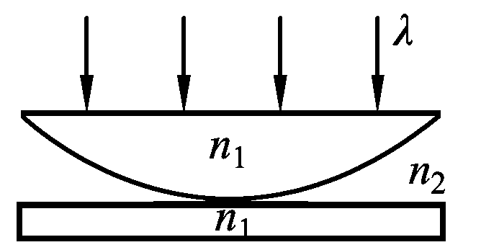
题9.3.1图

5.在如题9.3.1图所示的牛顿环装置中，把玻璃平凸透镜和平面玻璃(设玻璃折射率n₁＝1.50)之间的空气(n₂＝1.00)改换成水(n₂′＝1.33)，求第k个暗环半径的相对改变量(r_{k}－r′_{k})/r_{k}.
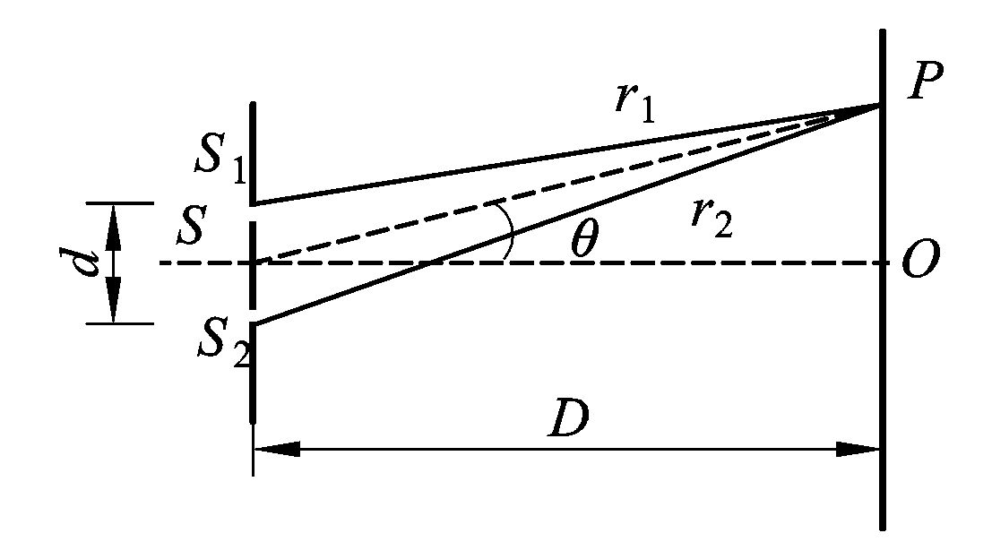
题9.4.1图
四、证明题(4分)
如题9.4.1图所示的双缝干涉，假定两列光波在屏上P点处的光场随时间t而变化的表达式各为
E₁＝E₀sin ωt
E₂＝E₀sin(ωt＋Φ)
Φ表示这两列光波之间的位相差.试证P点处的合振幅为
E_{P}＝E_{m}cos(sin θ)
式中λ是光波波长，E_{m}是E_{P}的最大值.

